Итоги месячника гражданской обороны в ЮЗАО

В Москве завершился месячник гражданской обороны. Целью его проведения было обучение органов управления гражданской обороны и населения действиям по предназначению, в случае возникновения чрезвычайных ситуаций, а также активная пропаганда знаний в области защиты от чрезвычайных ситуаций природного и техногенного характера.
Ход месячника гражданской обороны в округе мы освещали ранее, где говорили какие мероприятия, в каком районе округа проводились и описывали как это было.
В результате, во время проведения месячника в округе были проведены следующие мероприятия. Штабная тренировка по гражданской обороне. 12 практических мероприятий на объектах гражданской обороны. Приводили в готовность защитные сооружения гражданской обороны. Развёртывали: мобильный учебно-консультационный пункт, пункты временного размещения пострадавшего населения, пункты выдачи воды населению, группу обеззараживания территории, посты радиационного и химического наблюдения. На 14 объектах гражданской обороны были организованы «Дни открытых дверей», проведены смотры готовности 151 территориальных нештатных формирований по обеспечению выполнения мероприятий по гражданской обороне, проверены системы оповещения населения на 12 объектах с массовым пребывание населения. Также были отработаны мероприятия по совершенствованию учебно-материальной базы по гражданской обороне.

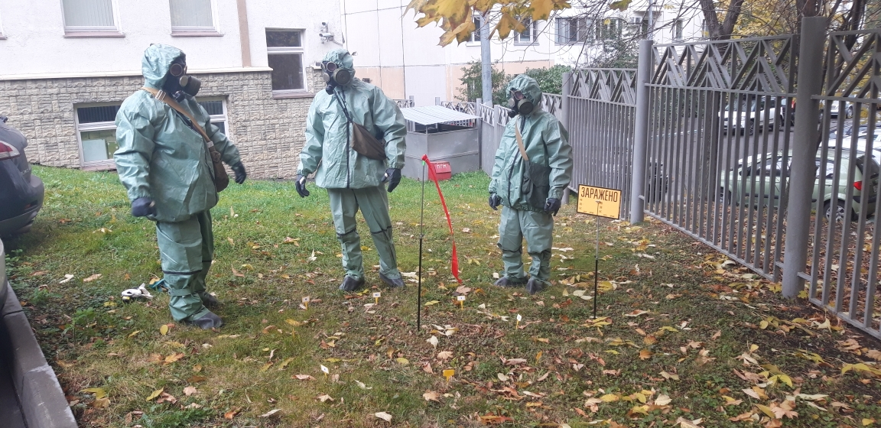

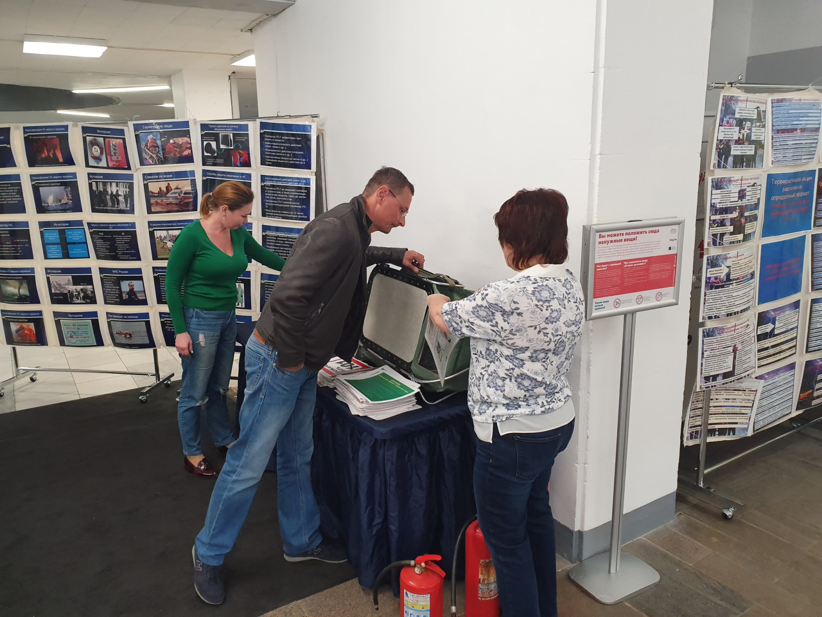

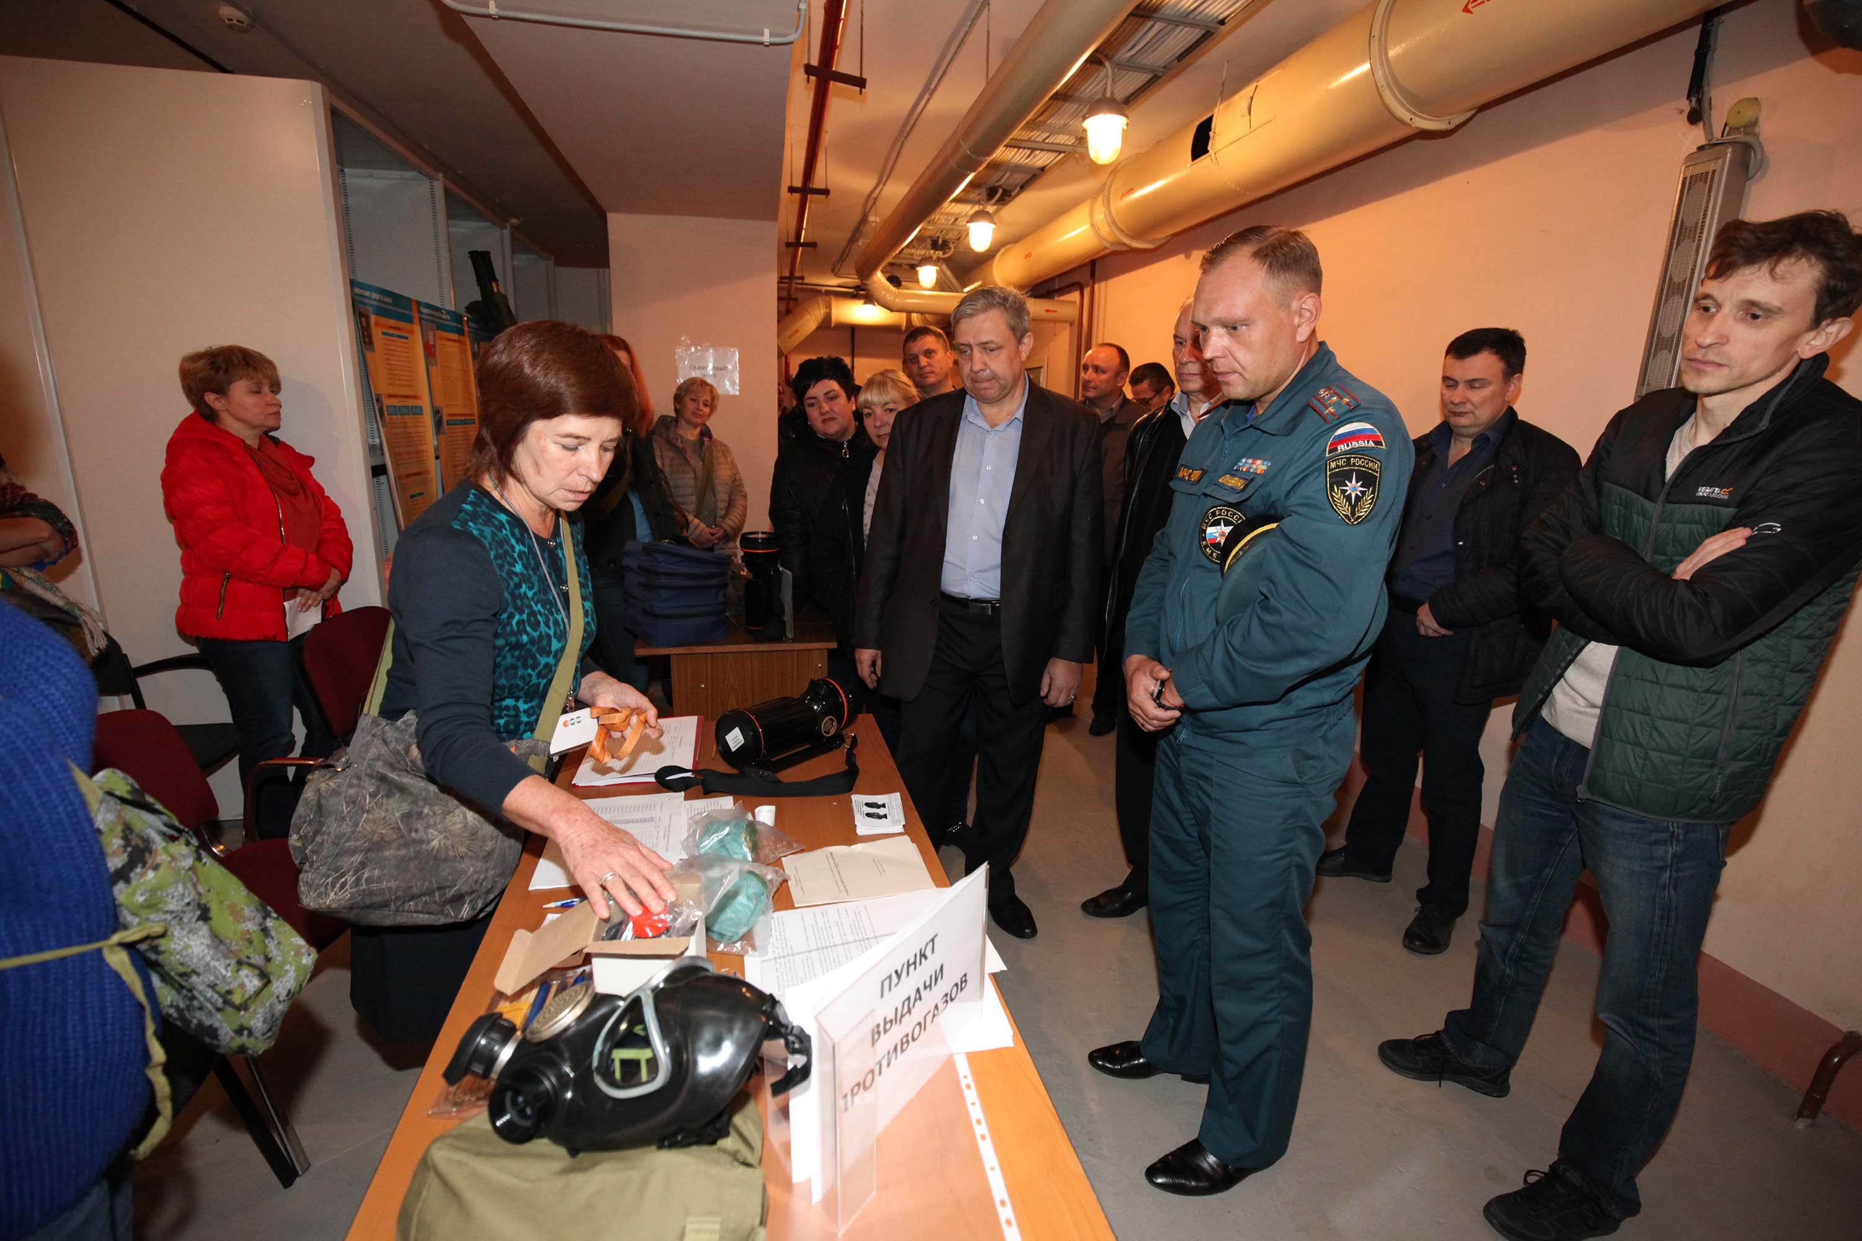

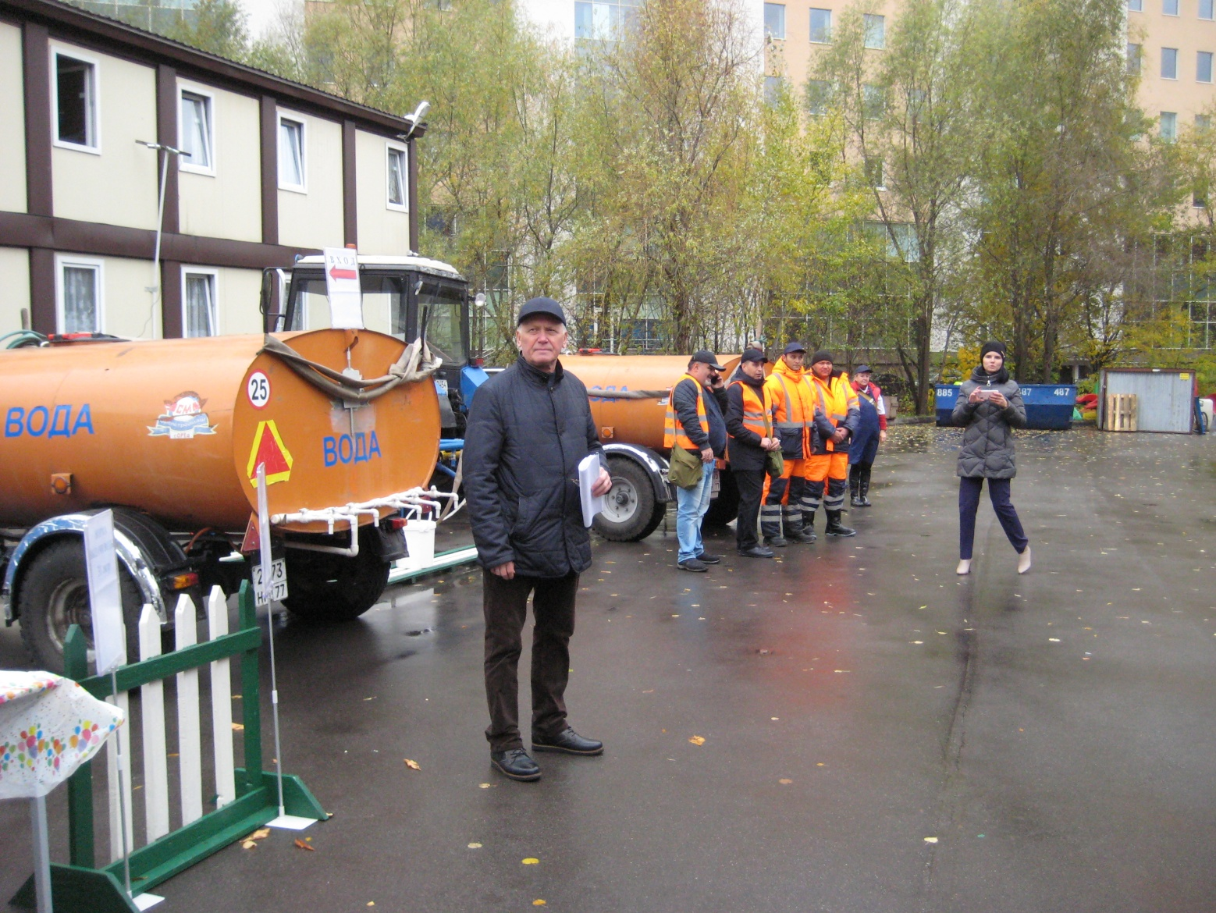

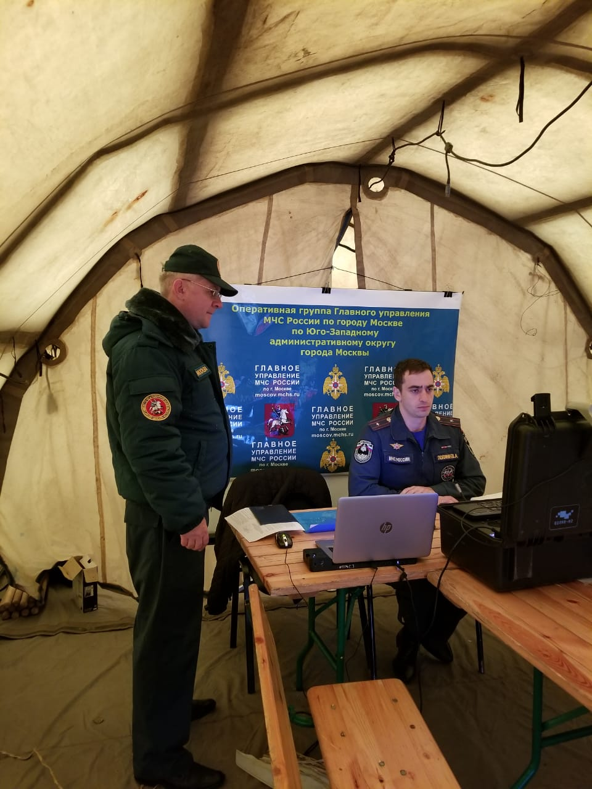
Не забыли и про подрастающее поколение. В рамках проведения Всероссийских открытых уроков «Основы безопасности жизнедеятельности», 4 октября сотрудники Управления по ЮЗАО Департамента ГОЧСиПБ пришли в гости к школьникам. На уроке они рассказали и практически показали учащимся, как правильно вести себя и действовать при возникновении различного рода чрезвычайных ситуаций.
В заключение необходимо сказать, что все проводимые мероприятия месячника активно освещались в электронных СМИ округа.
В целом, отмечается, что поставленные цели и задачи месячника достигнуты, все участники получили практические навыки по проведению мероприятий гражданской обороны и защиты населения и территорий от чрезвычайных ситуаций природного и техногенного характера.
По итогам проведения месячника лучше всего организована работа по выполнению мероприятий гражданской обороны в районах Академический, Черёмушки и Ясенево.

